李宏毅机器学习课程

<https://www.bilibili.com/video/BV1YsqSY8EiW/?spm_id_from=333.337.search-card.all.click&vd_source=8018f6b3affda00ee781225289fb91c8>

# 一、机器学习基本概念 & ML Framework

.机器学习：让机器学会找一个函数式的能力-Looking for Function

1.专有名词：

Regression: The function outputs a scalar-输出的结果为数值；

Classification: 从设定好的选项里面找到最合适的输出；

Structured Learning: 产生有结构的函数，学会创造

2.怎么找这个函数式：1.猜测写出这个函数式的大致形式（Model，带有未知参数的函数式，例如线性函数）→2.定义代价函数（Loss Function，输入是Model里面的参数，输出的值代表how good a set of values is，需要通过与训练集的对比定义即估测值与真实值label之间的差距再做操作）

Loss:将所有的Loss的值加起来取平均，按上述的定义方法此时的叫做mean absolute error（MAE），取平方相加此时的叫做mean square error（MSE），具体选择哪种代价函数需要根据具体情况具体分析。

3.优化问题Optimization：

方法：Gradient Descent（梯度下降）：即先假设未知参数只有一个如，此时会求出一条Loss Function的曲线：1.先随机选取一个初始的点；2.计算，如果这个值为负，则说明在Loss曲线上左高右低，则需要增大的值，反之亦然；3.增大需要增大多少——一是取决于该处的斜率（斜率高增加的就多），二是取决于（learning rate学习速率），该数是自己设定的。（注：这种在机器学习中需要自行设定的数值叫做hyperparameters）；4.反复进行上述操作直到限值或者Loss到达约束容差

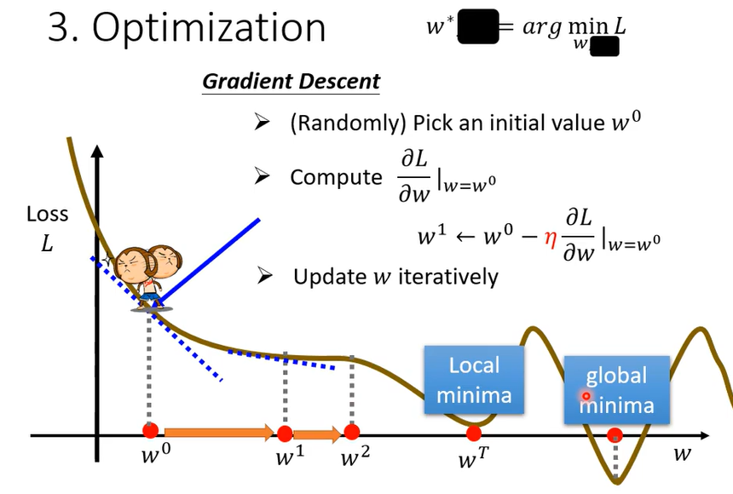

找到的local minima不一定是全局的最优点，但是在实际的案例中其实并不存在这个问题。

当有两个未知数时操作是相同的，首先初始化参数和：



在PyTorch的架构里面偏微分可以通过调用程序自动计算。

总结：机器学习的三个步骤：Step 1: Function with unknown; Step 2: Define loss from training data; Step 3: Optimization 这三个步骤合起来便叫做“训练Training”。

针对模型的修改需要在观测数据集的基础上进行。比如可以在初始的线性模型上考虑更多的自变量，这样的模型统称为Linear Model。模型误差叫做Model Bias

4.复杂模型：使用piecewise linear curve逼近任何连续曲线，取的点越多，曲线便越逼近；每种piecewise linear curve又可以通过一系列的sigmoid function逼近Hard sigmoid组合而成

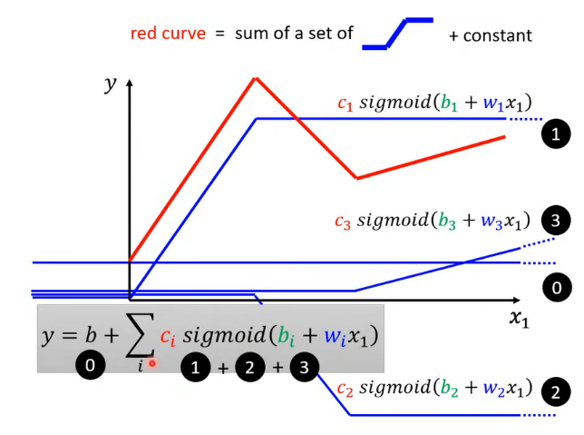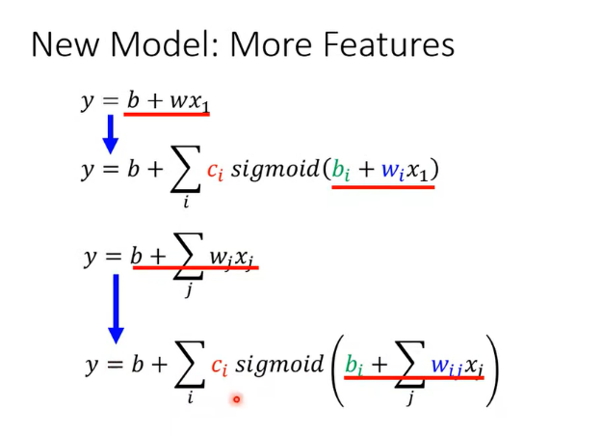

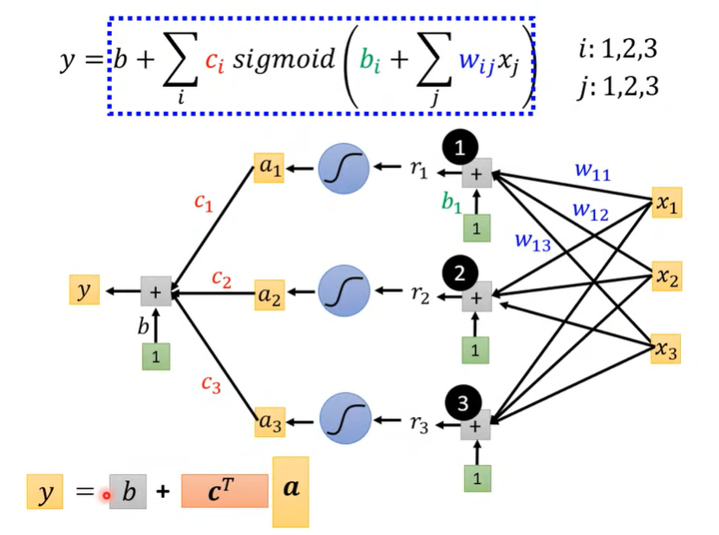

在上图中将写为，其中叫做feature，、、、称为unknown parameters